



**Vazquez Chimay Sheila Elizabeth**

**Ingenieria en Sistemas Computacionales**

**Grupo: 6U**

**Practica final**

**Programación web**

**Indice**

**Manual de uso** 4

**Examinar un archivo .CSV** 4

**Convertir el archivo .CSV a una tabla** 5

**Seleccionar una columna de la tabla** 5

**Excepciones** 6

|  |  |  |
| --- | --- | --- |
| INSTRUCCIONES | | |
| Se pide desarrollar una aplicación web en el cual el usuario podrá subir un archivo separado por comas (CSV), el cual contiene una cabecera, es decir en la primera línea se tiene el nombre de los campos, a partir de la segunda línea hasta el final se tienen los datos. | | |
| Supuestos: | | |
| 1. El archivo que el usuario subirá puede ser de dos formas teniendo un botón de abrir archivo o arrastrando el archivo a la página web. Las dos opciones deben ser funcionales para el usuario final. |  |  |
| 1. La aplicación deberá informar si el archivo es válido o no lo es. Como por ejemplo que no sea un archivo tipo CSV, dejo a su consideración el pensar que más errores podrá reportar al usuario final. |  |  |
| 1. Visualizar el contenido del archivo en el navegador si es que este cumple con los criterios de valides establecidos por el diseñador (en este caso el alumno). Recordar usar etiquetas html5, CSS (tomar en cuenta los 3 niveles de CSS). Es decir, cargar archivo y visualizarlo con un diseño y programación web propuesto por usted. |  |  |
| 1. Toda vez que el archivo se puede navegar en el *browser,*permitir que el usuario selecciones mínimo dos columnas, enviando el respectivo mensaje de que una columna se ha seleccionado, manejar dos tipos de mensajes uno para programador y otro para usuario final. |  |  |
| 1. Realizar un reporte de la actividad, donde se informe lo pasos a seguir para usar su aplicación, así como todos los supuestos que usted considero para el desarrollo de la actividad. |  |  |
| 1. Todas las evidencias deberán estar alojadas en sus repositorios GIT. |  |  |
| 1. Enviar link de su repositorio a: imay@itchetumal.edu.mx |  |  |

# **Manual de uso**

## **Examinar un archivo .CSV**

Para convertir el archivo a una tabla, existen dos formas de agregarlo.

1. La primera es dándole click al botón **“Examinar”**.

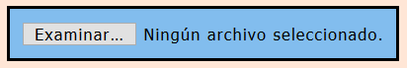

1. Posteriormente se nos abrirá nuestro **Explorador de Archivos.**

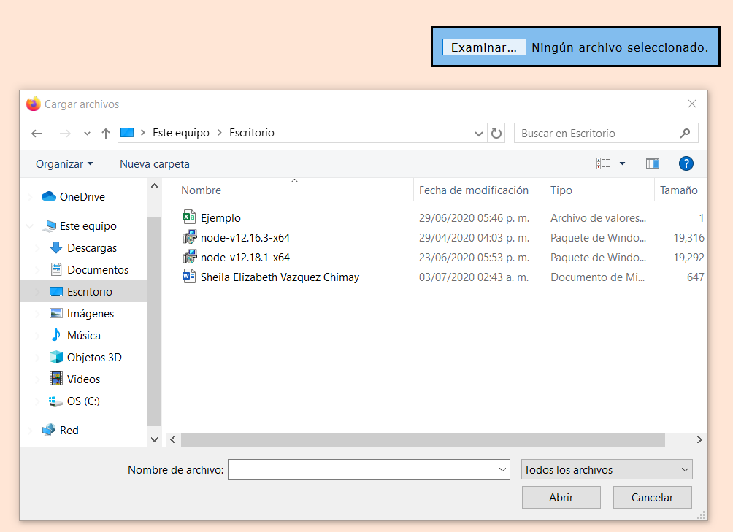

1. Seleccionamos el documento. Nos aparecerá el nombre del documento alado del botón de examinar.

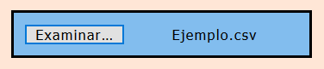

1. En el caso de la segunda opción es arrastrando el archivo, directamente hacia el botón **“Examinar”.**

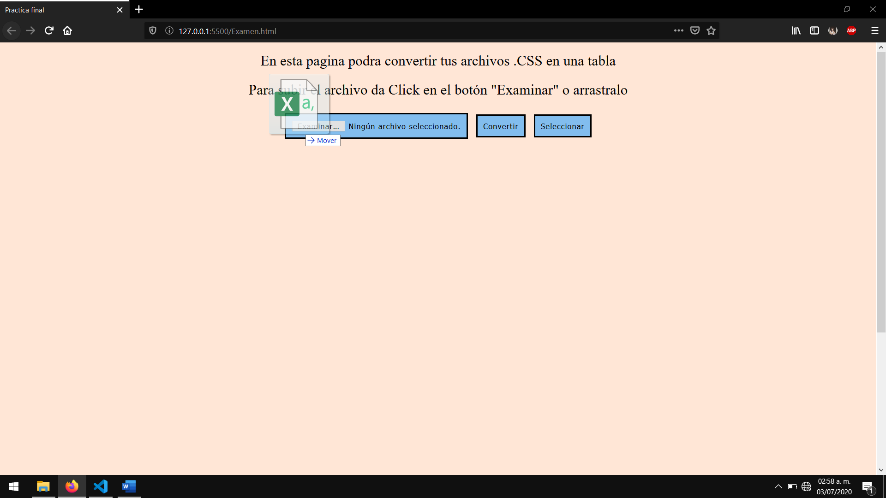

## **Convertir el archivo .CSV a una tabla**

1. Para convertir el archivo, únicamente damos Click en el botón de **“Convertir”.** A continuación, nos desplegara una tabla con una cabecera y los datos.



**Ejemplo:**

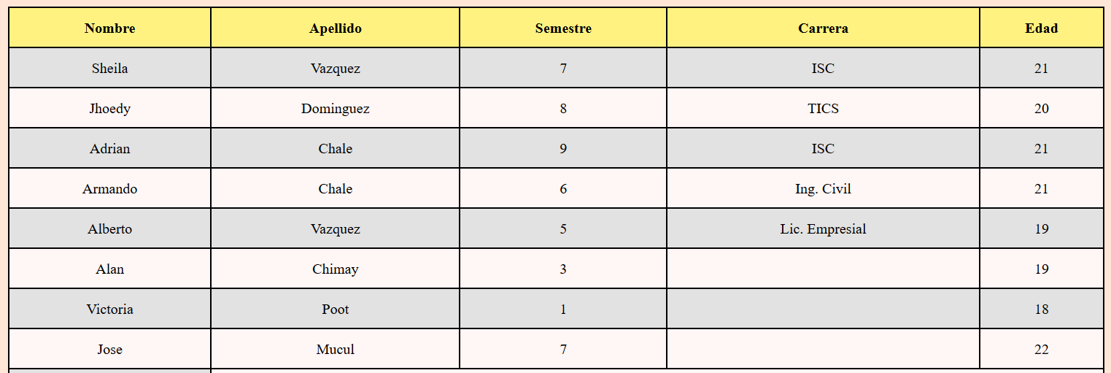

## **Seleccionar una columna de la tabla**

En este caso únicamente se puede seleccionar una fila y lo que mostrara la selección será el valor que se encuentra en la primera columna.

1. Para seleccionar una columna damos Click primero sobre ella.

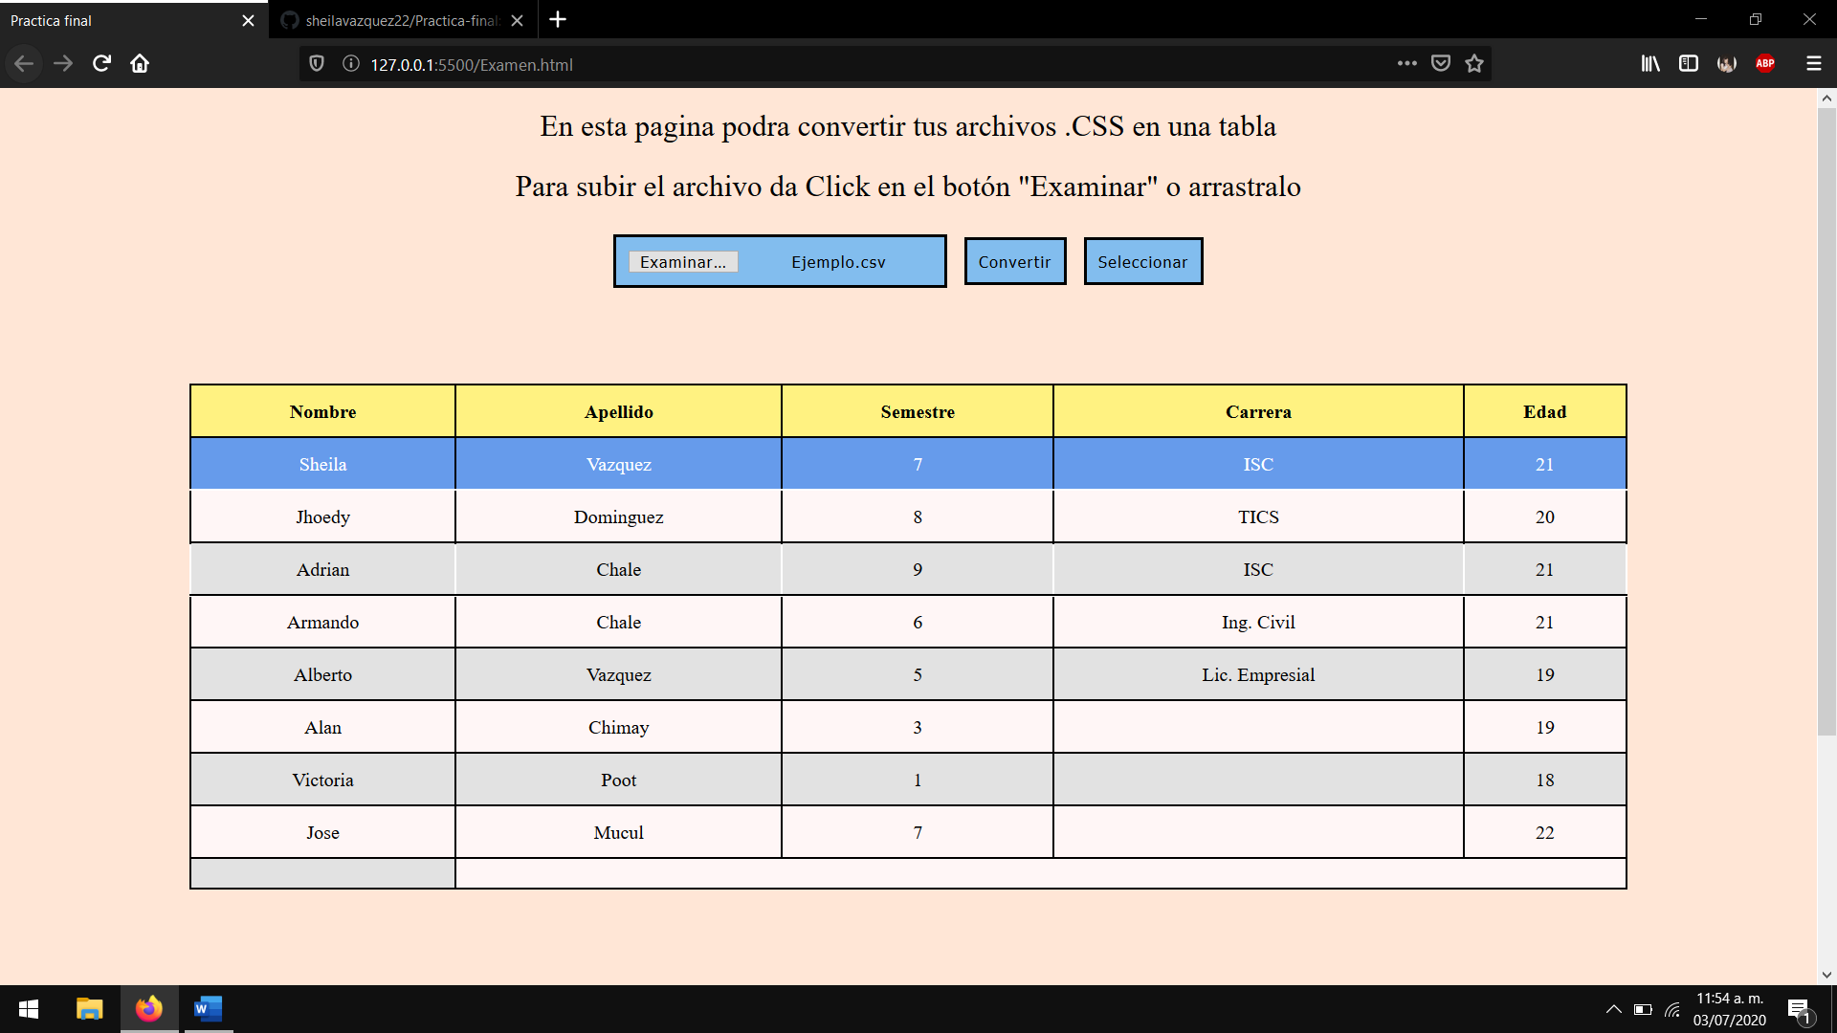

**NOTA:** Al momento de seleccionar se cambia el color de letra y fondo para confirmar que es la tabla seleccionada.



1. Luego damos Click sobre el botón **“Seleccionado”.**



1. Nos aparecerá una ventana de alerta en donde se mostrará la información de la columna seleccionada.

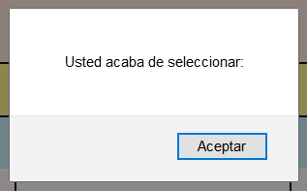

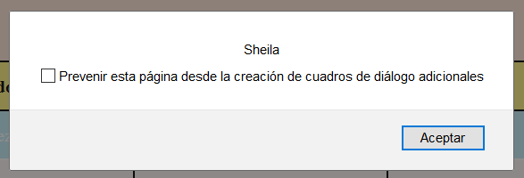

1. Por último, nos desplegara en el modo consola un mensaje en donde dice que selecciono esa columna y el valor.



**NOTA:** Para ingresar al modo consola mediante el navegador Firefox es dando **Click derecho -> Inspeccionar elemento -> Consola.**

En el caso del navegador Google Chrome es **Click derecho -> Inspeccionar (Ctrl + Shift + I) -> Console.**

## **Excepciones**

1. La primera excepción que se realiza es al momento en el que se desea convertir un archivo que no se tipo .CSV, en este caso se muestra una alerta en el al usuario se le indica que no es el tipo de archivo correcto.

